Update-Log: Update Leika, Features
(9.0-2020-05-19)

Verbesserungen
Modul | Verbesserung
Dienstleistungen | Anpassungen im Rahmen der Umsetzung zum Onlinezugangsgesetz, dem Single Digital Gateway und dem Portalverbund erfordern Anpassungen bzg. Der Metadaten und Funktionen/Schnittstellen. Ein erster Schritt besteht in der Aufnahme der verbindlichen Leika-Schlüssel.  Angepasst wurden:  Neue Container:  - Site > Zusatzmodule > Dienstleistungen > Leika > Leika  - Site > Zusatzmodule > Dienstleistungen > Leika > Leika Aktualisierungsdaten  - Site > Zusatzmodule > Dienstleistungen > Leika > Leistungsgruppierung  Inhalte der Leika-Container
Video-Einbindung | Die Möglichkeit, Youtube-Videos einzubinden, wurde umgesetzt. Die Beschreibung erfolgt am Ende des Dokuments. Angepasst wurden:  - 05_content_video_d  - 05_ersatz_video_d  - 20_video_d  Container:  - Site > Weitere Container > Links / Downloads  - neue Felder  + neuer Block für bisherige Felder des Video-Reiters  + neuer Block für embeded Video  + neuer Block (Choice-Feld) für die Auswahl der neuen Blöcke  (Hinweis- das Template 20_video_d muss dem Container zugewiesen werden)  Custom-Function  - tpre_saveLinksDownloads.php  Static-Verzeichnis  - style.scss, style.css und style.css.map  Mehrsprachigkeitseinträge:  - a_basic.data_youtube  - a_basic.data_link_info  - a_basic.data_activation  - a_basic.video_load  - a_basic.video_open

Fehlerkorrekturen
Modul | Fehlerkorrektur

Zusätzliche Anpassungen:
Templates: alle

Löschungen:

Content:
- Inhalte der Leika-Container
Dict-Einträge:
- a_basic.data_youtube
- a_basic.data_link_info
- a_basic.data_activation
- a_basic.video_load
- a_basic.video_open
Theme:

Containerstrukturen:
- Site > Zusatzmodule > Dienstleistungen > Leika > Leika
- Site > Zusatzmodule > Dienstleistungen > Leika > Leika Aktualisierungsdaten
- Site > Zusatzmodule > Dienstleistungen > Leika > Leistungsgruppierung
- Site > Weitere Container > Links / Downloads

Neues Triggerset: -
Neuer Filter: -
Neuer Workspace: - (Freigabe/Verteilung für Link-Check erfolgt später)
CFs/CCs: alle

Prod 2.14

Neuerungen im Gebrauch bei Videos von Youtube (insbesondere bei Nutzung von großen Videomengen bzw. großen Dateigrößen), siehe Beschluss der AG-Internet vom Januar 2020.

Youtube-Videos können eingebettet als IFrame auf den KoGIs-Webseiten eingebunden werden. Die Pflege erfolgt wie gewohnt im Container Links/Downloads:

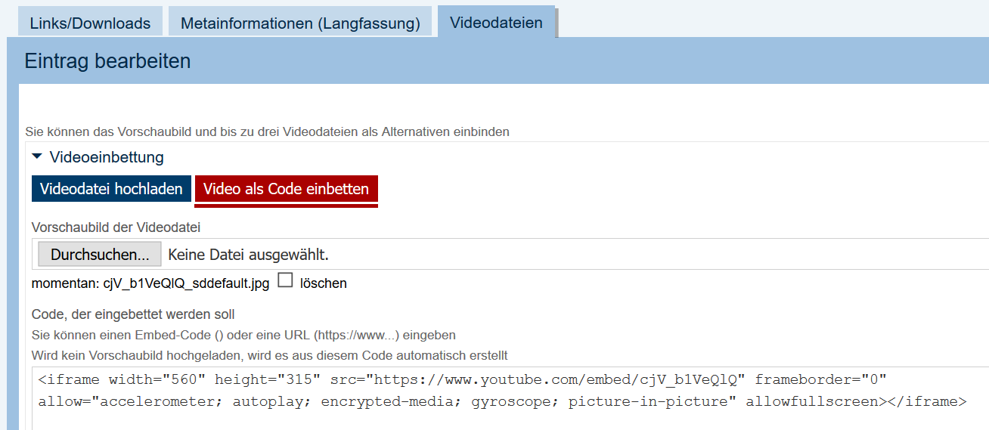

Vor Ansicht und Aufruf des Videos wird ein Datenschutzhinweis angezeigt (bis dahin wird lediglich das Vorschaubild angezeigt, es werden keine Daten übertragen).
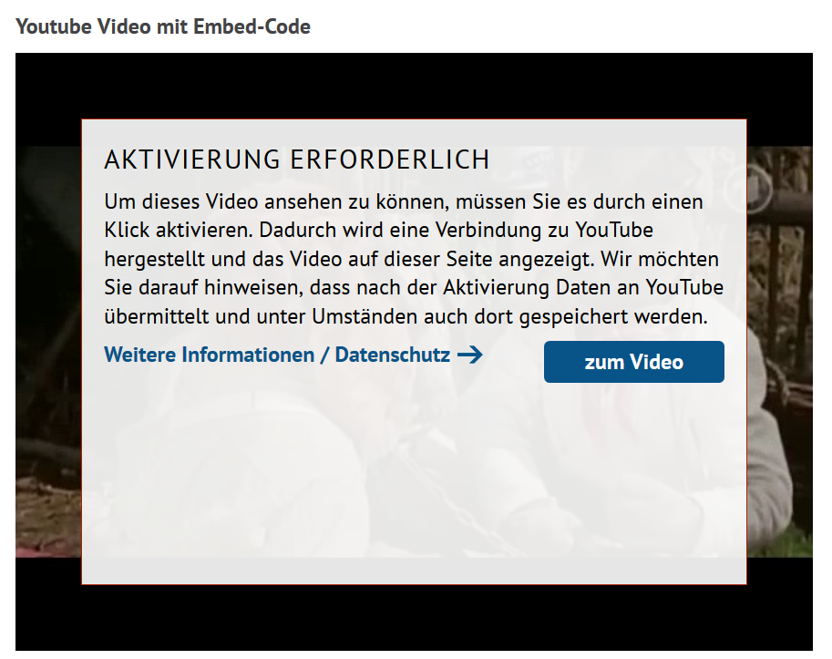

Alternativ kann das Video auch verlinkt eingebunden werden:
